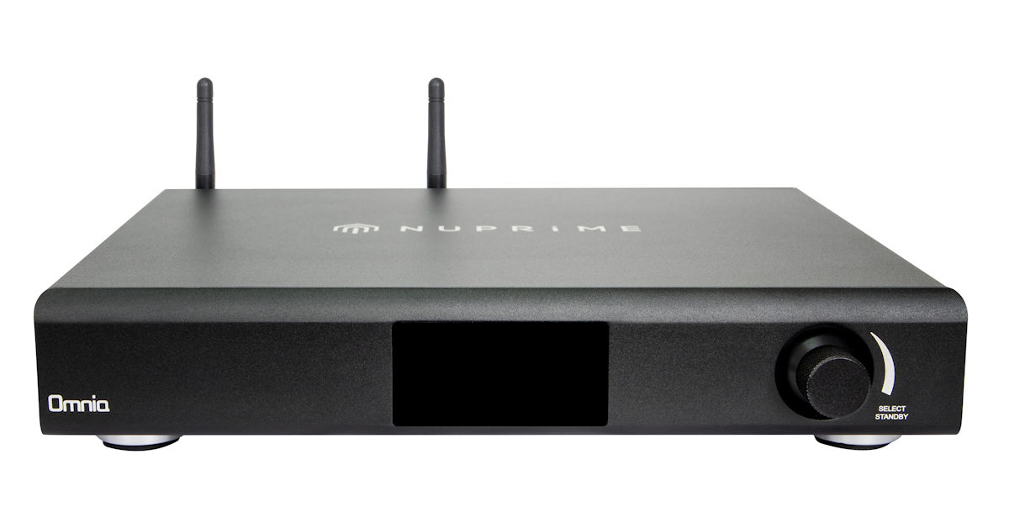

Omnia A200 串流合并功放
零售价 人民币 ￥9,650.元
NuPrime Omnia A200 是一款价格实惠、功能齐全的流媒体合并式放大器，专为需要CD质量网络流媒体音乐播放的发烧友而设计。
功能总结：
- 输出功率高达2x150W @ 8 ohms， 2x250W @ 4 ohms；
- 数字规格支持Wi-Fi 传输24-bit/192kHz ，蓝牙Bluetooth 5.0 aptX HD；
- 光纤、蓝牙、网络串流数字输入，模拟音频输入；
- 支持在线流媒体音乐平台（Amazon Music，Deezer，iHeartRadio，Qobuz，QQ Music，Spotify，TIDAL，TuneIn，Napster），AirPlay及DLNA。
免费的 iOS 和 Android 应用程序，可轻松控制音乐系统、选择源音乐和分组多房间目标扬声器（包括接收的流媒体设备）。

规格
放大器
- 功率：150W @ 8 ohms，250W @ 4 ohms（左右声道同时驱动）
- THD：
  - <0.09% (AUX IN, 1W, @ 8 & 4 ohms)
  - <0.06% (OPT IN, 1W, @ 8 & 4 ohms)
- 信噪比：>90 dB（数字输入，10W out @ 8 ohms）
- 削波功率>290W （1kHz @ 4 ohms, 左右声道同时驱动）
- 频率响应：12Hz – 22kHz
- 声道隔离度：>85 dB（1kHz 模拟输入），>105 dB（10kHz 数字输入）
- 输入灵敏度：
  - 0.95V（AUX及光纤）@100W，8 ohms
  - 0.85V （AUX 及光纤）@100W，4 ohms
DAC 及 无线
- 比特位深：16/24 bit
- 光纤输入：PCM 192kHz
- 同轴数字输出
- 模拟前级输出
- 串流：蓝牙Bluetooth 5.0（aptX HD），DLNA，AirPlay
- 网络连接：Gigabit Ethernet RJ45，802.11 b/g/n Wi-Fi
- 流媒体服务：Deezer，iHeartRadio，Qobuz，QQ Music，Spotify，TIDAL，TuneIn

音效优化
A200的线性度和中性声学走向，使它适合于各种扬声器和音源。通过高速DSP调整的EQ预设和响度（低音增强）预设，可以进一步调整系统和音乐表现。

技术亮点
NuPrime Omnia A200通过创新的设计特点，实现了成为最强大、最紧凑而又低噪音的流媒体放大器：
- NuPrime 动态低噪音开关式电源（DLNPS）：
  - 电源内置双核系统，响应功率输出需求。三级控制，在低功率期间使用小型变压器，功率需求增加时使用大型变压器，最大功率需求时两个变压器一起工作以最大限度地提高功率输出。
  - 根据输出功率需求，电源的开关频率在 60kHz 和 180kHz 之间自动调整。
- A200 的D类放大模组通过二次反馈信号实现了低噪音，从而获得了清晰细腻的声音特性。
- 扬声器输出采用了两级输出滤波器，以减少高频毛刺，使声音更加透明，减少听觉疲劳。
此外，A200利用超高导热硅脂和高纯度铜块实现快速热传导。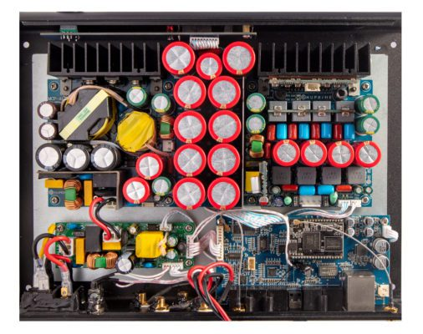
Omnia A200使用NuPrime紧凑而强大的D类放大模组，最大输出功率可达到4欧姆负载250W立体声输出，并采用集成反馈设计和误差校正，实现了极低的噪音和失真。独特的动态低噪声开关电源（DLNPS）提供了出色的音频性能。
发烧级元件和噪音过滤器
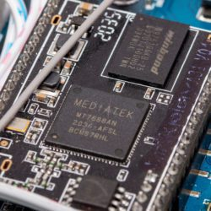
MEDIATEX MT7688
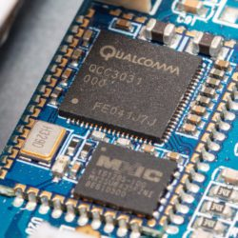
Qualcomm aptX HD

尺寸重量
- 重量：3kg
- 尺寸（宽 x 高 x 深）：280 x 55 x 250 mm （包括支脚和后面板端子）
- 包装尺寸（宽 x 高 x 深）： 440 x 100 x 340 mm
- 含包装重量：4.5kg

